Facit (version 2001-06-08) till:

Tentamen i Industriell Ekonomi
(Uppgifterna är konstruerade av Peter Lohmander, http://www.sekon.SLU.se/~PLO, Version 2001-05-28)

Tid: Torsdagen 2001-05-31, 09.00 – 15.00
Plats: Skrivsal bokad av Mona-Lisa Gunnarsson, tel. 96 23, Inst. f. Tillämpad fysik och elektronik, Umeå universitet
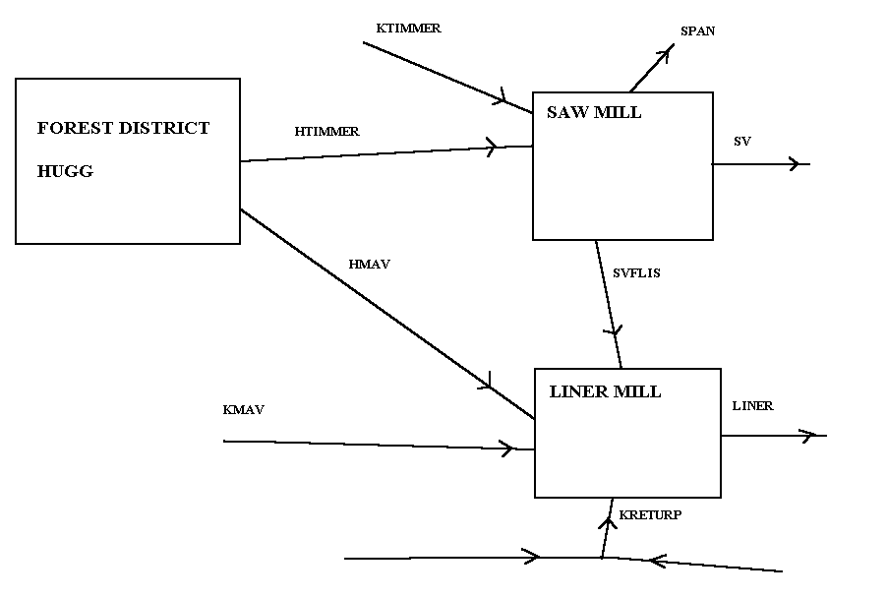Utrustning: Pennor, papper, linjal, kalkylator (dock ej programmerad med lösningsalgoritmer använda inom kursen.), mat och dryck

Observera:
Samtliga svarsark skall vara försedda med skribentens namn.
Skriv tydligt och ge fullständiga svar och eventuella härledningar.

Lycka till!

Peter Lohmander

- Investering i industriell produktionsanläggning

Du står i begrepp att genomföra en investering. Du funderar på att bygga ut en produktionsanläggning vilken kommer att medföra att Du kan expandera verksamheten rejält. Tack vare den nya investeringen kan Du varje år (under ett antal år) erhålla högre totalt täckningsbidrag i Ditt företag än tidigare.

Du befinner Dig nu alldeles i början av år 1.

Investeringen kommer att kosta Dig C omedelbart.

Vid slutet av ett antal (= n) år kommer Du årligen att registrera en ökning av det totala täckningsbidraget motsvarande A. (Den första gången som beloppet A utfaller är vid slutet av år 1. För enkelhets skull antar vi att den tidpunkten ligger exakt ett år efter den tidpunkt vid vilken Du betalade C.)

Om Du placerar Dina pengar på kapitalmarknaden så får Du årligen räntan i (i diskret tid). Om Du istället räknar i kontinuerlig tid får Du räntan r.

(Efter den tidshorisont som Du räknar med i investeringsproblemet (d.v.s. n år) kommer Din produktionsanläggning inte att användas längre. Den medför inte heller några andra ekonomiska konsekvenser för Ditt företag efter den tidpunkten. Den kommer att skänkas till en ”non-profit” organisation.)

- Härled den generella formeln för nuvärdet av Din investering som funktion av C, A, n och r. (Det ska bli ett ”kompakt uttryck”.)

Resultatet av härledningen ska bli:

- Härled den generella formeln för nuvärdet av Din investering som funktion av C, A, n och i. (Det ska bli ett ”kompakt uttryck”.)

Början på härledningen följer samma principer som i den tidigare uppgiften.

- Antag att C = 780 KSEK, n = 5 och A = 90 KSEK. Bestäm investeringens internränta i kontinuerlig tid!

Detta innebär att internräntan kan bestämmas till –17.31% is kontinuerlig tid.

- Antag att C = 780 KSEK, n = 5 och A = 90 KSEK. Bestäm investeringens internränta i diskret tid!

Detta innebär att internräntan kan bestämmas till –15.90% is diskret tid.

- Antag att C = 780 KSEK, n = 5, A = 90 KSEK samt i = 7%. Bestäm investeringens nuvärde!

Således är nuvärdet ca –411 KSEK.

- Antag att C = 780 KSEK, n = 5, A = 90 KSEK samt r = 7%. Bestäm investeringens nuvärde!

Således är nuvärdet ca –413 KSEK.

- Antag att C = 780 KSEK, A = 90 KSEK samt i = 7%. Vi antar här att anläggningen ska användas i evig tid. Bestäm investeringens nuvärde!

Detta kan skrivas som:
Således är nuvärdet ca 506 KSEK.

- Antag att C = 780 KSEK, A = 90 KSEK samt r = 7%. Vi antar här att anläggningen ska användas i evig tid. Bestäm investeringens nuvärde!

Detta kan skrivas som:

Således är nuvärdet ca 461 KSEK.

- Produktvalsproblemet

Du har köpt en liten fabrik i vilken Du kan producera två olika slags produkter, X1 och X2. Det gäller att maximera den totala vinsten under vart och ett av de kommande åren. Du vill nämligen så fort som möjligt bli ekonomiskt oberoende och skänka pengar till en fond för finansiering av doktorandtjänster inom området industriell ekonomi!

Tabell 1.

Produkt | Pris per styck | Rörlig kostnad per styck | Tid i maskin 1 (M1) | Tid i maskin 2 (M2)
X1 | 110 KSEK | 70 KSEK | 4 tim | 12 tim
X2 | 110 KSEK | 60 KSEK | 8 tim | 6 tim

Vi har två maskiner (avdelningar) i företaget, M1 och M2. Båda produkterna behöver bearbetas i båda maskinerna (avdelningarna) i enlighet med informationen i Tabell 1. Bägge maskinerna har 2000 timmars kapacitet per år (effektiv tid för produktion inom vårt företag). Den tid som åtgår för service, underhåll och uthyrning till andra företag är redan borträknad.

Du måste årligen betala 4 600 KSEK i fasta kostnader.

- Definiera problemet matematiskt som ett problem vilket kan lösas med hjälp av linjär programmering! Vi maximerar det totala täckningsbidraget.

- Bestäm grafiskt de optimala årliga produktionsvolymerna av produkterna!

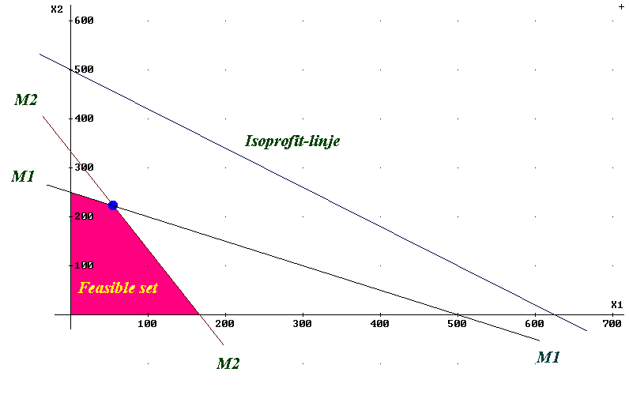
I figuren ser vi att högsta tillåtna täckningsbidragsnivå kan erhållas i skärningspunkten mellan M1 och M2. Med andra ord ska bägge maskinernas kapacitet användas fullt ut. Vi kan avläsa att (X1, X2) ligger i närheten av (55.5, 222.2). Eftersom vi nu vet att bägge maskinerna ska vara fullt utnyttjade i optimum, kan vi göra en mer exakt beräkning. Vi löser helt enkelt detta ekvationssystem:

Lösningen är:

- Bestäm grafiskt de bägge maskinernas marginella kapacitetsvärden!

Denna uppgift kan lösas på olika sätt. Ett sätt är att utgå från den figur som finns som svar på uppgift b. Vi kan göra marginella ändringar av maskinernas kapaciteter, exempelvis öka antalet timmar per år, i en av maskinerna i taget och se hur den optimala lösningen ändras. Så länge kapacitetsändringarna är små, är det fortfarande skärningspunkten mellan M1 och M2 som bestämmer optimala värden på X1 och X2. (Om kapaciteten i en maskin ändras mycket så kan den optimala kombinationen av X1 och X2 bestämmas av M1 och en axel eller M2 och en axel.)

Vid marginella förändringar gäller dock följande:

betecknar de bägge maskinernas respektive kapacitet.
Vi konstaterar då att om kapaciteten i maskin 1 ökas en timme och maskin 2 har oförändrad kapacitet så ändras de optimala produktionsvolymerna på följande sätt:

Detta innebär att det totala täckningsbidraget ändras på följande sätt:

Det marginella kapacitetsvärdet för maskin 1 är därför ca 5 KSEK/h.

Motsvarande beräkning för den andra maskinen ger att det marginella kapacitetsvärdet för maskin 2 är ca 1.667 KSEK/h.

- Bestäm via tabellmetoden för linjär programmering optimala produktionsvolymer, maskinernas marginella kapacitetsvärden samt totalt täckningsbidrag.

Om man följer principerna i tabellmetoden så utvecklas lösningen i enlighet med följande steg:

Tabell 1.
Kolumnerna representerar, i ordning, X1, X2, slack1, slack2 samt högersidan.
Raderna representerar, i ordning, målfunktionen med ombytta tecken, M1 samt M2.

-40 | -50
4 | 8 | 1 |  | 2000
12 | 6 |  | 1 | 2000

I rad 1 är koefficienten för X2 mest negativ. Vi ska därför låta X2 bli så stor som möjligt. M1-raden begränsar mest. Den får därför bestämma värdet på X2.

Tabell 2.

-15 | 0 | 6.25 | 0 | 12500
0.5 | 1 | 0.125 | 0 | 250
9 | 0 | -0.750 | 1 | 500

I rad 1 är koefficienten för X1 mest negativ. Vi ska därför låta X1 bli så stor som möjligt. M2-raden begränsar mest. Den får därför bestämma värdet på X1.

Tabell 3.

0 | 0 | 5.000 | 1.667 | 13333.333
0 | 1 | 0.167 | -0.056 | 222.222
1 | 0 | -0.083 | 0.111 | 55.556

Vi konstaterar i Tabell 3. att det inte finns någon negativ koefficient i rad 1. Man kan därför inte ytterligare förbättra målfunktionens värde. Vi utläser följande:
X1 = 55.556 (stycken per år)
X2 = 222.222 (stycken per år)
Slack1 = 0
Slack2 = 0
Marginellt kapacitetsvärde för M1 = 5.000 (KSEK/h)
Marginellt kapacitetsvärde för M2 = 1.667 (KSEK/h)
Totalt täckningsbidrag = 13333.333 (KSEK/år)

Den som vill lösa detta och liknande problem med tabeller kan studera resultaten via LINDO samt omväxlande ”Tableau”- och ”Pivot”- kommandon. Här är LINDO-formuleringen av problemet:

max 40x1+50x2
st
M1) 4x1+8x2 =<2000
M2) 12x1+6x2 =<2000

- Bestäm det högsta ekonomiska totala täckningsbidrag som Du kan uppnå per år.

Det högsta möjliga totala täckningsbidraget är ca 13 333 KSEK per år.

Vi kan kontrollera denna beräkning genom att räkna ut det totala kapacitetsvärdet. Detta blir:

- Bestäm den högsta ekonomiska vinst som Du kan uppnå per år.

Vinsten är totalt täckningsbidrag minus fasta kostnader. Vinsten blir därför:

- Eftersom Du vill samla ihop pengar till fonden för doktorandernas finansiering så vill Du veta vid vilken tidpunkt som Du kan överlämna Din donation. Du vill naturligtvis kunna lämna den vackra summan 50 MSEK till det universitet som gav Dig Din värdefulla utbildning så snabbt som möjligt! Du bestämmer Dig därför för att inte ta ut någon egen vinst från företaget innan detta mål har uppnåtts! (Du är ändå så van att som student leva knapert!) De pengar som verksamheten inom Ditt företag genererar flyter in i en kontinuerlig ström under åren. Du placerar omedelbart vinsterna på ett bankkonto vilket ger Dig 5% ränta i kontinuerlig tid. Vid vilken tidpunkt kan Du fira Din triumf och skänka den vackra summan till universitetet? (Vi räknar här tidpunkten vid vilken Du startar den industriella verksamheten som tidpunkt 0.)

Vid den framtida tidpunkten T ska Du ha 50 MSEK på kontot. Ju längre pengarna legat på kontot, desto mer har de hunnit växa till. Vi räknar i kontinuerlig tid och därför har vi exponentiell tillväxt på bankens konto (Räntan är ju konstant hela tiden.).

5.03 år motsvarar ca 5 år och 11 dagar.
Alltså: Om 5 år och 11 dagar kan Du överlämna den förnämliga summan till universitetet!

- Marknader och marknadsformer – Ditt temporära monopol!

Du har uppfunnit en automatisk snöslunga som passar bra för vanliga bostadshus. Du har världspatent på uppfinningen och vägrar att sälja detta. Du vill själv driva en industriell produktion grundad på denna produkt.

Du genomför en marknadsundersökning och finner att det antal, q, som Du årligen kan sälja på marknaden beror av det pris, P (SEK), som Du bestämmer själv.

P = 12000 – 0.1q

Du kommer att bygga en produktionsanläggning som är exakt dimensionerad för verksamheten. Dina totala kostnader som Du årligen kommer att ha blir proportionella mot produktionsvolymen. Kostnaden per producerad enhet kommer att vara 3600 SEK.

- Bestäm optimal årlig produktionsvolym!
- Bestäm optimal årlig vinst!
- Bestäm optimalt pris!
- Visa att den optimala lösningen verkligen innebär att vinstfunktionen maximeras!

Optimalitetsvilkoret är:

`Detta ger att:

Det optimum som erhålles är ett unikt maximum. (Andraderivatan är strikt negativ för alla värden på q.)

Svar:
- Optimal årlig produktionsvolym = 42 000 st
- Optimal årlig vinst = 176.4 MSEK
- Optimalt pris = 7 800 SEK
- Vi har ett unikt maximum eftersom andraderivatan är strikt negativ överallt.

4. Redovisning

- Redogör för Bokföringslagens krav på verifikationer.

Bokföringslagens krav på verifikationer:

”Verifikation skall på ett varaktigt sätt innehålla uppgifter om när den upprättats, när affärshändelsen inträffat, vad den avser, vilket belopp det gäller, vilken motpart den berör samt, i förekommande fall, vilka handlingar som legat till grund för affärshändelsen och var orginalhandlingen förvaras. (BFL 1976:125)”

- När man gör en rättelse i bokföringen: Vad ska man göra då? Vilka krav gäller?

Att göra rättelser:

Ny verifikation (Information: Vilken verifikation rättas, Varför rättelse gjorts, Hur korrekt kontering ska vara samt Vem som utfört rättelsen.)
(Vid konteringen av rättningen bytes debet och kredit, varvid allt återställs.)

5. Marknadsföring

- Redogör för betydelsen av ”AIDA”.

Försäljningsprocessen:
AIDA: Attention, Interest, Desire, Action

- Redogör för betydelsen av ”4P”.

Konkurrensmedel

4P:
Produkt
Pris
Plats
Påverkan

6. The Critical Path Method

Projektet och planeringsproblemet:
Vi ska genomföra ett projekt i vilket det först gäller att ta fram en prototyp till en ny produkt. Denna nya produkt är konstruerad av två olika delar, vilka vi kallar komponent 1 och 2.

Tabell 1.
Momentindelning inom projektet

Moment | Aktivitet | Följande moment måste först genomföras | Tid för momentet (dagar)
A | Utbildning av personal |  | 6
B | Inköp av materiel och maskiner |  | 9
C | Tillverkn. av komp. 1 | A och B | 8
D | Tillverkn.  av komp. 2 | A och B | 7
E | Test av produkt 2 | D | 10
F | Montering av 1 & 2 | C och E | 12

a. Konstruera en figur enligt ”critical path method” som illustrerar problemet!

b. Formulera problemet som ett problem vilket kan lösas med hjälp av linjär programmering!

model:

min = Time;

Time = x6 - x1;

[start] x1 = 0;
[B] x2 >= x1 + 9;
[A] x3 >= x1 + 6;
[g] x3 >= x2;
[D] x4 >= X3 + 7;
[C] x5 >= x3 + 8;
[E] x5 >= x4 + 10;
[F] x6 >= x5 + 12;

end

Tag en smörgås och en kopp kaffe samt kontrollera allt en gång till! Visst finns namn på alla sidor? Visst saknas ingen härledning? Visst är allt tydligt skrivet? Visst är Du nöjd?

